PROBLEMS WITH THESES AND DISSERTATIONS

BY
SALLY STUDENT

A dissertation submitted in partial fulfillment of the requirements for the
Doctor of Philosophy
Major in Plant Science
South Dakota State University
2016
PROBLEMS WITH THESES AND DISSERTATIONS
This dissertation is approved as a creditable and independent investigation by a candidate for the Doctor of Philosophy in Plant Science degree and is acceptable for meeting the dissertation requirements for this degree. Acceptance of this does not imply that the conclusions reached by the candidate are necessarily the conclusions of the major department.

_________________________________________
Mark Check, Ph.D.
Thesis Advisor Date

_________________________________________
Joseph Doe, Ph.D.
Head, Department of Communications Date

_________________________________________
Dean, Graduate School Date

This dissertation is dedicated to my pet goldfish.
ACKNOWLEDGEMENTS
Ut nec sem tortor, quis ultrices tellus. Nullam lectus ipsum, ornare pretium sagittis quis, posuere nec lectus. Etiam convallis erat at dolor luctus quis convallis elit gravida. Donec blandit lectus eget tortor venenatis cursus. Quisque in interdum lorem. Nullam mattis mollis nisi, in faucibus dolor rutrum quis. Duis ligula enim, egestas ut consectetur sit amet, aliquet id leo. Aenean mattis lectus laoreet orci consequat et lobortis ipsum pharetra.

CONTENTS
ABSTRACT………………………………..…………………………………..…………v
INTRODUCTION……….………………………………………………………………..1
MATERIALS AND METHODS…………………………………………………………2
RESULTS…………………………………………………………………………………2
DISCUSSION……………………………………………………………………………..4
LITERATURE CITED…………………………………………………………..……….5

ABBREVIATIONS
mm millimeter
sd standard deviation
se standard error
M molar
conc concentration

LIST OF FIGURES
Figure 1. Time course of effect of Compound A…..…………………………..…………4

LIST OF TABLES
Table 1. Effect of Compound B…………………..…………………………..…………5

ABSTRACT
PROBLEMS WITH THESES AND DISSERTATIONS
SALLY STUDENT
2016
Nunc vel nisi orci, nec cursus lectus. Aenean eget metus orci. Morbi odio turpis, auctor eget venenatis in, hendrerit ac lorem. Nam lacinia, sem venenatis hendrerit ultrices, justo justo facilisis orci, sit amet ultrices dui augue eu dolor. Vestibulum rhoncus eleifend adipiscing. Integer ut ligula dolor. Proin orci purus, convallis nec pulvinar et, interdum vel risus. Vestibulum iaculis, lorem non pharetra eleifend, ligula tellus tincidunt sem, a porta libero massa vitae purus. Phasellus at volutpat risus.
Ut nec sem tortor, quis ultrices tellus. Nullam lectus ipsum, ornare pretium sagittis quis, posuere nec lectus. Etiam convallis erat at dolor luctus quis convallis elit gravida. Donec blandit lectus eget tortor venenatis cursus. Quisque in interdum lorem. Nullam mattis mollis nisi, in faucibus dolor rutrum quis. Duis ligula enim, egestas ut consectetur sit amet, aliquet id leo. Aenean mattis lectus laoreet orci consequat et lobortis ipsum pharetra.
Curabitur at mi velit, ac tempor quam. Curabitur non augue non dolor facilisis lacinia. Vivamus vel quam eu tellus egestas ullamcorper eget rhoncus dolor. Aliquam placerat libero vel purus elementum vel suscipit tortor luctus. Ut euismod orci vitae mauris congue et imperdiet magna bibendum. Lorem ipsum dolor sit amet, consectetur adipiscing elit. Morbi vestibulum, purus egestas mattis vulputate, risus dui dapibus felis, ac euismod sapien ante sit amet justo. Duis in augue libero, ac convallis leo. Fusce nibh orci, egestas et lacinia facilisis, tempus ac nisl. Integer convallis ornare sem, et cursus enim commodo et. Class aptent taciti sociosqu ad litora torquent per conubia nostra, per inceptos himenaeos. Etiam vulputate mollis elit eget venenatis. Pellentesque vitae mi dolor, eu tempus lorem. Class aptent taciti sociosqu ad litora torquent per conubia nostra, per inceptos himenaeos.

Introduction
Lorem ipsum dolor sit amet, consectetur adipiscing elit. Proin orci elit, commodo id fringilla et, posuere a sem. Fusce non tortor diam. Maecenas at purus vitae nunc placerat egestas. Integer bibendum pulvinar metus eget fringilla. Proin eget nunc quis massa mattis iaculis vitae quis nunc. Proin dignissim hendrerit lectus semper sodales. Integer posuere, risus id suscipit tempus, mi nisl pellentesque massa, sit amet ullamcorper ipsum metus sit amet turpis. Maecenas lobortis, nisl sit amet egestas ultricies, risus leo aliquam magna, eu varius mi velit ut ante. Proin vitae suscipit lacus. Suspendisse sit amet blandit ante. Pellentesque dolor ipsum, tristique id dictum vitae, pretium et arcu. Phasellus hendrerit, enim id consectetur euismod, tortor quam congue elit, at iaculis arcu ligula id eros (1).
Etiam ac nulla velit. Suspendisse sagittis tincidunt dapibus. Etiam at eleifend tellus. Etiam non tellus lacus, sit amet faucibus turpis. Aliquam nec sapien orci. Duis quis enim in sem fringilla vulputate. Donec et risus tellus. Integer eu nibh nulla, nec condimentum nisi. Duis scelerisque malesuada nunc, facilisis iaculis magna dignissim vitae. Duis porta lectus sed leo pulvinar venenatis (2).
Pellentesque quis placerat tortor. Curabitur venenatis posuere elit, in cursus sem feugiat in. Morbi eu sem ut felis dictum tristique. In suscipit sem at magna adipiscing et varius augue suscipit. Phasellus rutrum, est ac venenatis vestibulum, velit dui lacinia sem, at aliquet dolor purus eget massa. Aenean velit odio, ultrices at consequat a, tristique et metus. In eleifend luctus tellus, vitae dignissim mauris viverra eget. Sed tincidunt consequat velit non faucibus. Vestibulum ante ipsum primis in faucibus orci luctus et ultrices posuere cubilia Curae; Proin cursus semper diam ac sagittis. Nulla id est vitae nibh molestie aliquet sed sit amet massa.
Pellentesque quis placerat tortor. Curabitur venenatis posuere elit, in cursus sem feugiat in. Morbi eu sem ut felis dictum tristique. In suscipit sem at magna adipiscing et varius augue suscipit. Phasellus rutrum, est ac venenatis vestibulum, velit dui lacinia sem, at aliquet dolor purus eget massa. Aenean velit odio, ultrices at consequat a, tristique et metus. In eleifend luctus tellus, vitae dignissim mauris viverra eget. Sed tincidunt consequat velit non faucibus. Vestibulum ante ipsum primis in faucibus orci luctus et ultrices posuere cubilia Curae; Proin cursus semper diam ac sagittis. Nulla id est vitae nibh molestie aliquet sed sit amet massa.

Material and Methods
Aliquam erat volutpat. Fusce quis luctus lacus. Integer nec sem sem, accumsan ultricies leo. Morbi scelerisque pharetra enim, nec accumsan mi condimentum at. Curabitur in diam non lacus rhoncus egestas quis sed augue. Quisque molestie erat at dui bibendum condimentum. Maecenas risus magna, placerat non ultrices id, adipiscing in mauris. Vivamus at ante ac quam lobortis suscipit. Curabitur faucibus nisi sit amet purus iaculis sollicitudin. Curabitur vel nulla enim, quis tristique magna.

Results
Nam semper eros eget quam faucibus eget dictum mi placerat. Morbi dapibus, diam quis facilisis ornare, neque purus tincidunt lacus, commodo lobortis ipsum justo quis leo. Ut et ipsum ante, ut dapibus nisi. Fusce lacinia tortor eu ante gravida volutpat. Aliquam congue volutpat pellentesque. Mauris ac justo non risus gravida faucibus. Donec sed augue purus. Nullam malesuada, erat sit amet luctus bibendum, sem nibh iaculis odio, sit amet laoreet nisl risus id augue. Phasellus imperdiet nisl vel metus condimentum nec imperdiet augue blandit. Nam adipiscing massa a mi congue non tempor enim pulvinar. Maecenas nisl ipsum, luctus et dignissim nec, dapibus sed erat. Praesent tempor ultricies arcu id blandit. Suspendisse lacus odio, scelerisque id mollis ut, aliquam in nisl (3). Mauris ac justo non risus gravida faucibus. Donec sed augue purus. Nullam malesuada, erat sit amet luctus bibendum, sem nibh iaculis odio, sit amet laoreet nisl risus id augue.

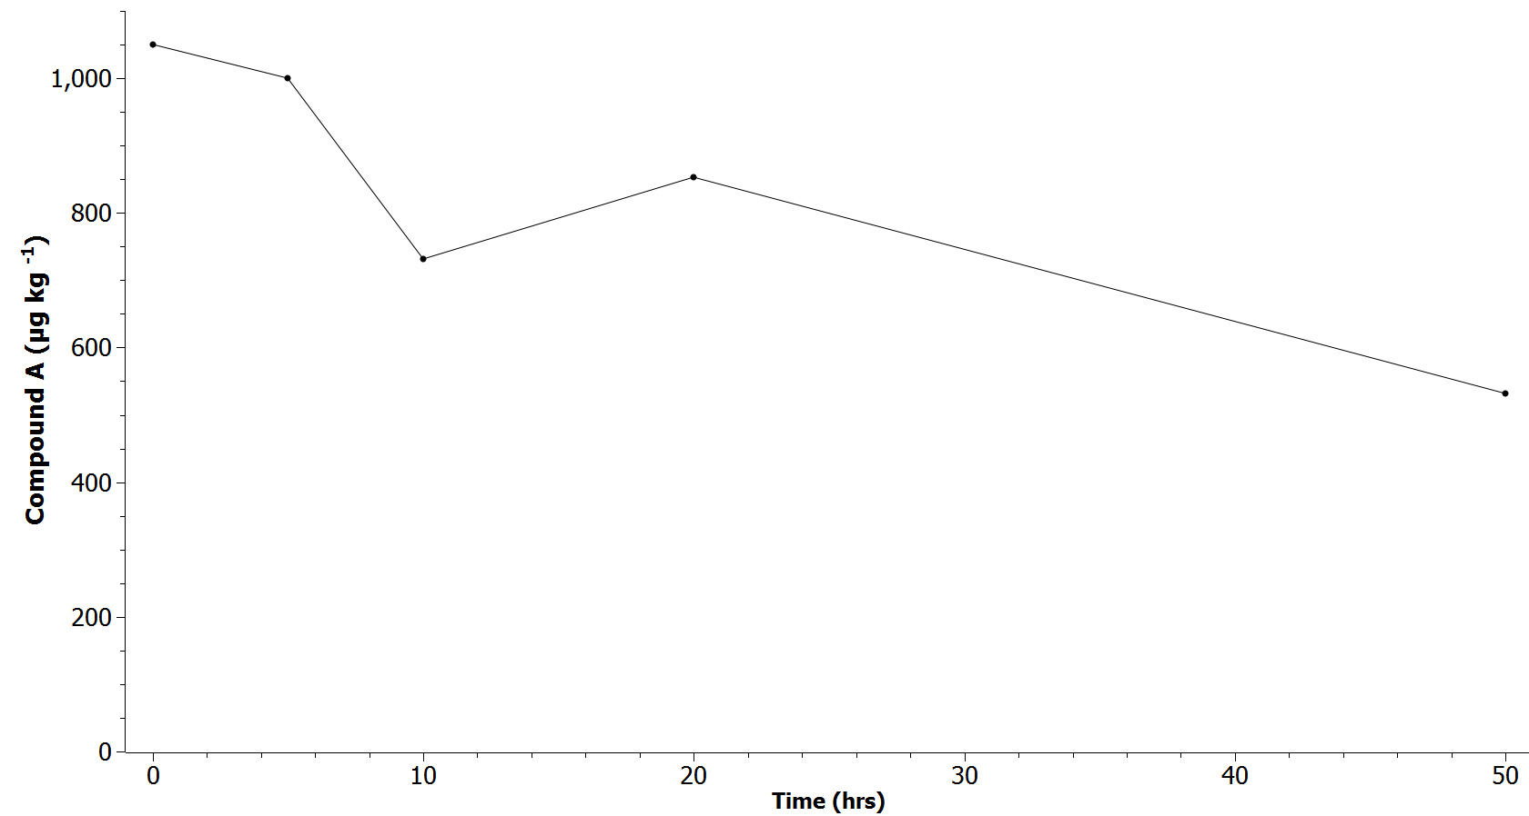
Figure 1. Time course of effect of Compound A.

"Sed ut perspiciatis unde omnis iste natus error sit voluptatem accusantium doloremque laudantium, totam rem aperiam, eaque ipsa quae ab illo inventore veritatis et quasi architecto beatae vitae dicta sunt explicabo. Nemo enim ipsam voluptatem quia voluptas sit aspernatur au odit aut fugit, sed quia consequuntur magni dolores eos qui ratione voluptatem sequi nesciunt. Neque porro quisquam est, qui dolorem ipsum quia
dolor sit amet, consectetur, adipisci velit, sed quia non numquam eius modi tempora incidunt ut labore et dolore magnam aliquam quaerat voluptatem. Ut enim ad minima veniam, quis nostrum exercitationem ullam corporis suscipit laboriosam, nisi ut aliquid ex ea commodi consequatur? Quis autem vel eum iure reprehenderit qui in ea voluptate velit esse quam nihil molestiae consequatur, vel illum qui dolorem eum fugiat quo voluptas nulla pariatur?"
Vivamus posuere posuere pharetra. Class aptent taciti sociosqu ad litora torquent per conubia nostra, per inceptos himenaeos. Nunc magna nisl, posuere in feugiat vitae, volutpat quis dolor. Ut enim ad minima veniam, quis nostrum exercitationem ullam corporis suscipit laboriosam. Ut enim ad minima veniam, quis nostrum exercitationem ullam corporis suscipit laboriosam. Ut enim ad minima veniam, quis nostrum exercitationem ullam corporis suscipit laboriosam.
Table 1. Effect of Compound B.
Condition (µg kg⁻¹) | Response | Std. Dev.
0 | 773 | 23
5 | 662 | 33
10 | 111 | 5
Donec volutpat bibendum neque vitae ultricies. Nam id leo nisl. Donec sed risus dui. Fusce consectetur sapien libero. Vivamus posuere posuere pharetra. Class aptent taciti sociosqu ad litora torquent per conubia nostra, per inceptos himenaeos. Nunc magna nisl, posuere in feugiat vitae, volutpat quis dolor. Sed sed arcu eget tellus tincidunt malesuada.

Discussion
Nam semper eros eget quam faucibus eget dictum mi placerat. Morbi dapibus, diam quis facilisis ornare, neque purus tincidunt lacus, commodo lobortis ipsum justo quis leo. Ut et ipsum ante, ut dapibus nisi. Fusce lacinia tortor eu ante gravida volutpat. Aliquam congue volutpat pellentesque. Mauris ac justo non risus gravida faucibus. Donec sed augue purus. Nullam malesuada, erat sit amet luctus bibendum, sem nibh iaculis odio, sit amet laoreet nisl risus id augue. Phasellus imperdiet nisl vel metus condimentum nec imperdiet augue blandit. Nam adipiscing massa a mi congue non tempor enim pulvinar. Maecenas nisl ipsum, luctus et dignissim nec, dapibus sed erat. Praesent tempor ultricies arcu id blandit. Suspendisse lacus odio, scelerisque id mollis ut, aliquam in nisl.
Aliquam erat volutpat. Fusce quis luctus lacus. Integer nec sem sem, accumsan ultricies leo. Morbi scelerisque pharetra enim, nec accumsan mi condimentum at. Curabitur in diam non lacus rhoncus egestas quis sed augue. Quisque molestie erat at dui bibendum condimentum. Maecenas risus magna, placerat non ultrices id, adipiscing in mauris. Vivamus at ante ac quam lobortis suscipit. Curabitur faucibus nisi sit amet purus iaculis sollicitudin. Curabitur vel nulla enim, quis tristique magna.

Literature Cited
- Anderson B, Brown S, Green H. Patterns and seasonality of malaria transmission in the forest-savannah transitional zones of Ghana. Journal of Malaria. 1995; 77:1311-1321.
- Britton C, Tolliver E, Ryker R. A gene variant associated with post-stroke modifies recurrent stroke risk. American Stroke Journal. 2003;1045:56-65.
- Smith B, Jones B, Lawson P. The role of marine habitat mapping in ecosystem-based management. Journal of Ecosystem Management. 2006;65:2033-2042.

